

**Собрание представителей**

**закрытого административно-территориального образования города Заречного Пензенской области**

|  |
| --- |
|  |

**РЕШЕНИЕ**

« 20 » 02 2023 № 283

О внесении изменений в Структуру Администрации

города Заречного Пензенской области, утвержденную решением

Собрания представителей города Заречного Пензенской области

от 21.12.2009 № 137 (с изменениями)

В соответствии с Законом Пензенской области от 10.10.2007 № 1390-ЗПО   
«О муниципальной службе в Пензенской области» (с изменениями), статьями 4.2.1, 4.6.1 Устава закрытого административно-территориального образования города Заречного Пензенской области

Собрание представителей РЕШИЛО:

1. Внести изменения в Структуру Администрации города Заречного Пензенской области, утвержденную решением Собрания представителей города Заречного Пензенской области от 21.12.2009 № 137 (с изменениями), изложив ее в новой редакции согласно приложению к настоящему решению.

2. Настоящее решение вступает в силу на следующий день после его официального опубликования и распространяется на правоотношения, возникшие с 01.02.2023.

3. Настоящее решение опубликовать в муниципальном печатном средстве массовой информации – в газете «Ведомости Заречного».

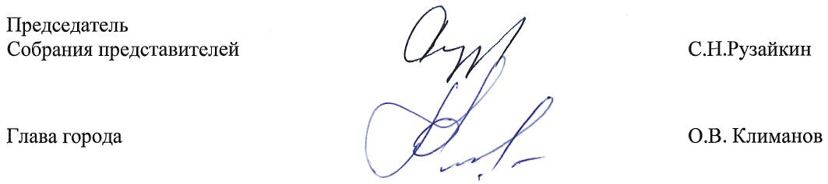

|  |
| --- |
| Приложение  к решению Собрания представителей города Заречного Пензенской области  от 20.02.2023 № 283 |

Структура Администрации города Заречного Пензенской области

1. Руководство Администрации:

Глава города, Первый заместитель Главы Администрации города, заместители

Главы Администрации города, руководитель аппарата.

2. Аппарат руководства Администрации.

3. Административная комиссия.

4. Комиссия по делам несовершеннолетних и защите их прав.

5. Отдел архитектуры и градостроительства.

6. Отдел бухгалтерского учета.

7. Отдел городской инфраструктуры и жилищной политики.

8. Отдел записи актов гражданского состояния.

9. Отдел защиты информации и секретного делопроизводства.

10. Отдел контроля и управления делами.

11. Отдел развития предпринимательства и сферы услуг.

12. Отдел по работе с обращениями граждан и муниципального заказа.

13. Отдел социальной и молодежной политики.

14. Отдел экономики.

____________________________________________________________________